כוכב השביט "פלנט-אקס"  צולם מהמצפה בהר-אדר ל' אדר א' תשע"ו (10/3/2016) שעה 17:44 כדקה לאחר שקיעת השמש  כיוון מערב. | 
הולנד, 22/1/2016 בשעה 8:49 בבוקר. | 
קליפורניה, 20/12/2015 (שקיעה) | 
וושינגטון, 9/2/2016 | 
יפן 17/3/2016 9:30 | 
פרו, Cuzco 22/12/2015 | 
סלובניה פורטוז 20/1/2016 17:10  שימו לב להשתקפות הכוכב במים ! | 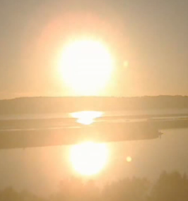
איטליה, סיציליה, למפדוסה 14/3/2016 8:10 | 
גרמניה, סטארנברג, 21/2/2016 17:05 | 
אחד מהשלטים שהציבו לאחרונה בכמה מחופי הארץ | 